Министерство образования Российской Федерации
Пензенский государственный университет
Кафедра «Вычислительная техника»

ПОЯСНИТЕЛЬНАЯ ЗАПИСКА
к курсовой работе
по курсу «Программирование на языке JAVA»
на тему «Разработка многомодульного приложения на языке Java»

Выполнил:
студент группы 19ВВ2
Горбунов Д. А.

Принял:
доцент
Юрова О. В.

Пенза 2022
Оглавление
Введение 3
1 Постановка задачи 4
2 Выбор решения 5
2.1 Определения модулей программы 5
2.2 Определение структуры классов 6
3 Описание разработки программы 8
4 Отладка и тестирование 9
5 Описание программы 10
5.1 Разработка приложения 10
6 Руководство пользователя 11
Заключение 14
Список используемых источников 14
Приложения 15
Приложение А - Листинг 15
server.java 15
clienthandler.java 16
main.java/server 17
clientwindow.java 18
main.java/client 21
Приложение Б – UML-диаграммы 22
Диаграмма классов 22
Диаграмма деятельности 23
Диаграмма вариантов использования 24
Диаграмма развертывания 24
Диаграмма последовательностей 24

Введение
В современном мире необходимо пользоваться различными программами, которые позволяют пользователям подключаться к различным ресурсам (будь это интернет-ресурс или простая база данных в компании) и получать оттуда необходимую информацию. Для этого существует модель клиент-сервер.
Относительно недавно люди пользовались лишь простейшими средствами передачи информации: простое письмо, которое мы посылаем, сначала относится на почту (сервер), которая в свою очередь уже отправляет адресату (клиенту).
Но с приходом в мир эпохи компьютеризации ситуация кардинально меняется. Те же самые действия может выполнять уже компьютер! Появилась возможность работать с огромными объёмами данных и главное работать с удобством. Это способствовало увеличению производительности отдельного персонала.
Представленная в этом документе программа является простым клиент-серверным приложением, которое позволяет общаться пользователям используя в качестве хранения сообщений и их пересылки единый сервер.

1 Постановка задачи
Необходимо разработать программу «Чат с функцией чат-бота». Эта программа позволяет общаться пользователям между собой и использовать простейшие функции из популярных чат-ботов для развлечения.
Клиент должен отправлять сообщения на сервер, сервер в свою очередь это сообщение обрабатывает, затем в обработанном виде отправляет в окно чата для всех пользователей. В случае если отправленное сообщение является командой бота, то оно также обрабатывается, но при этом выполняется функция, соответствующая этой команде.
Программа должна быть многомодульной, то есть разделить ее на логический модули, чтобы в будущем расширять возможности программы и удобного выявления ошибок.
Программа должна работать или в графическом режиме подсистемы или в текстовом. От этого зависит в каком виде будет представлена программы для конечного пользователя.
Устройство ввода клавиатура.
Пользовательский интерфейс должен быть построен на основе меню. Нужно выбрать подходящий внешний вид меню для удобного пользования.

2 Выбор решения

2.1 Определения модулей программы
Разработанная программа состоит из двух модулей:
- ClientWindow.java – окно клиента
- Main.java/client – определение клиента
- ClientHandler.java/sever – обработчик
- Server.java/server – экземпляр сервера
- Main.java/sever – определение сервера
Первый основной модуль (ClientWindow) – клиентский, в нем хранятся все необходимые для клиента функции:
- Ввод сообщения
- Отправка сообщений
- Показ сообщений
- Показ информации о количестве клиентов на сервере
- Пока сервисных сообщений
Второй основной модуль (Server + ClientHandler) – серверный, он обрабатывает определенные событий, и некоторые выводит в чат в качестве сервисных:
- Инициализация новых клиентов
- Получение сообщений от клиентов
- Обработка сообщений от клиентов
- Формирование конечного сообщения для отправки
- Отправка сообщений на клиенты

2.2 Определение структуры классов
Для корректной и удобной работы с программой была разработана системы классов и модель их взаимодействия:
Класс клиента:
public class ClientWindow extends JFrame {
// адрес сервера
private static final String SERVER_HOST = "localhost";
// порт
private static final int SERVER_PORT = 3443;
// клиентский сокет
private Socket clientSocket;
// входящее сообщение
private Scanner inMessage;
// исходящее сообщение
private PrintWriter outMessage;
// следующие поля отвечают за элементы формы
private JTextField jtfMessage;
private JTextField jtfName;
private JTextArea jtaTextAreaMessage;
// имя клиента
private String clientName = "";
// получаем имя клиента
public String getClientName() {
return this.clientName;
}
// конструктор
public ClientWindow()
public void sendMsg()

Класс ClinetHandler (экземпляр сервера):
public class ClientHandler implements Runnable {
// экземпляр нашего сервера
private Server server;
// исходящее сообщение
private PrintWriter outMessage;
// входящее собщение
private Scanner inMessage;
private static final String HOST = "localhost";
private static final int PORT = 3443;
// клиентский сокет
private Socket clientSocket = null;
// количество клиента в чате, статичное поле
private static int clients_count = 0;
// конструктор, который принимает клиентский сокет и сервер
public ClientHandler(Socket socket, Server server)
public void run()
public void sendMsg(String msg)
public void close()

Класс Server (сервер)
public class Server {
// порт, который будет прослушивать наш сервер
static final int PORT = 3443;
// список клиентов, которые будут подключаться к серверу
private ArrayList<ClientHandler> clients
public Server()
public void sendMessageToAllClients(String msg)
public void removeClient(ClientHandler client)

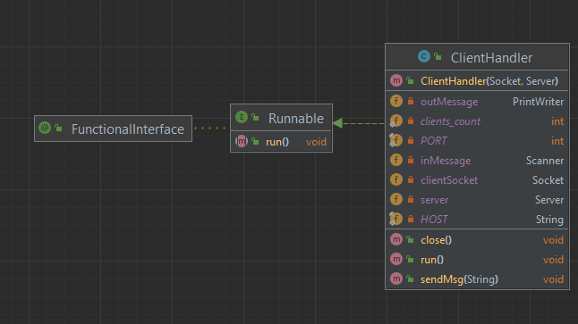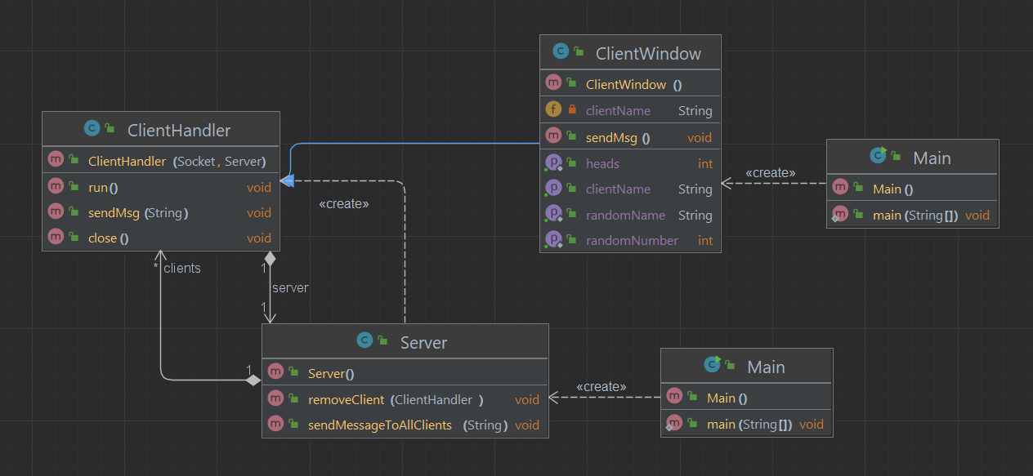
Рисунок 1

3 Описание разработки программы
Для разработки программы был использован язык программирования Java.
Java — мультифункциональный объектно-ориентированный язык со строгой типизацией.
Что это значит?
С мультифункциональностью всё достаточно просто: Java действительно почти «волшебная таблетка» — на ней можно разрабатывать десктопные приложения, приложения под Android, заниматься веб-разработкой.
Строгая (сильная) типизация не позволяет смешивать в выражениях разные типы и не выполняет автоматически неявные преобразования. Это добавляет мороки: какие-то части приходится прописывать самому, а свободы у вас меньше, — зато в обмен на это вы получаете надёжность.
Объектно-ориентированный язык — это язык, созданный по модели объектно-ориентированного программирования. В ней существуют классы и объекты. Классы — это типы данных, а объекты — представители классов. Вы создаёте их сами, даёте названия и присваиваете им свойства и операции, которые с ними можно выполнять. Это как конструктор, который позволяет построить то, что вы хотите. Именно с помощью этой системы объектов в основном программируют на Java.
Интерфейс информационной системы будет представлен окна, где буду размещены основные поля и кнопки: поле ввода сообщения, поле ввода имени, поле вывода сообщений, кнопка отправить.
Исходя из того, что при первом знакомстве с программой пользователю
нужно дать краткую информацию о работе с ней, в программе будет описано, что она делает.
Чтобы написать свое сообщение пользователю необходимо в поле ввода ввести свое имя и само сообщение, затем нажать кнопку отправить.
Функционал программы реализован при помощи классов.
Класс ClientWindow занимается выводом окна пользовательского интерфейса, формированием сообщения для отправки.
Класс Server создает непосредственно «тело» сервера и хранит в себе информацию о клиентах и отправляет сообщения с класса ниже всем остальным клиентам.
Класс ClientHandler получает отправленные сообщения и обрабатывает события, связанные с клиентами.

4 Отладка и тестирование
В качестве среды разработки была выбрана программа IntelliJ idea Community Edition. Программа предоставляет все средства необходимые при разработке и отладке модулей и программ. Для отладки использовались такие функции как точка останова, выполнение кода по шагам, анализ содержимого локальных и глобальных переменных, анализ содержимого памяти.
Тестирование проводилось в рабочем порядке, в процессе разработки, после завершения написания программы. В ходе тестирования было выявлено и исправлено множество ошибок.

5 Описание программы

5.1 Разработка приложения
Клиентское приложение. Интерфейс реализован при помощи форм, заданной в этом участке кода:
setBounds(600, 300, 600, 500);
setTitle("Client");
setDefaultCloseOperation(WindowConstants.EXIT_ON_CLOSE);
jtaTextAreaMessage = new JTextArea();
jtaTextAreaMessage.setEditable(false);
jtaTextAreaMessage.setLineWrap(true);
JScrollPane jsp = new JScrollPane(jtaTextAreaMessage);
add(jsp, BorderLayout.CENTER);
// label, который будет отражать количество клиентов в чате
JLabel jlNumberOfClients = new JLabel("Количество клиентов в чате: ");
add(jlNumberOfClients, BorderLayout.NORTH);
JPanel bottomPanel = new JPanel(new BorderLayout());
add(bottomPanel, BorderLayout.SOUTH);
JButton jbSendMessage = new JButton("Отправить");
bottomPanel.add(jbSendMessage, BorderLayout.EAST);
jtfMessage = new JTextField("Введите ваше сообщение: ");
bottomPanel.add(jtfMessage, BorderLayout.CENTER);
jtfName = new JTextField("Введите ваше имя: ");
bottomPanel.add(jtfName, BorderLayout.WEST);

Приложение на ввод дает: сообщение, имя. На вывод приложение отправляет сообщение, или результат команды, имя.
Реализованные функции:
- Ввод имени пользователя и сообщения
- Отправка и обработка сообщения
- Вывод сообщения в общий чат, и если нужно обработка команды
- Если на сервер зашел новый клиент, в чат выводится сообщение «Новый участник вошёл в чат»
- Если клиент закрылся, то выводится сообщение «<Имя клиента> вышел из чата!». В случае, если клиент не ввел имя, выводится сообщение «Участник вышел из чата, так и не представившись!»
- Сверху выводится сообщение о количестве активных клиентов.
- В случае, если клиент не увидел сервер, выводится сообщение об ошибке
- Простые функции чат-ботов: случайное число (!ранд), игра «Орёл или решка» (!оир), генератор имён (!имя).

6 Руководство пользователя
Для работы программ необходимо запустить сервер:
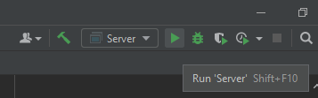
Рисунок 2
В консоль выведется сообщение об успешном запуске сервера:
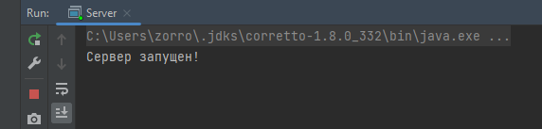
Рисунок 3
Затем нужно запустить клиент (один или несколько):
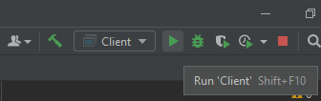
Рисунок 4
Откроется окно:
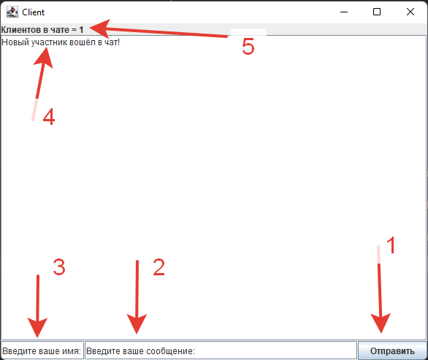
Рисунок 5
- Кнопка отправить – отправляет введенное сообщение
- Поле для ввода сообщения – сюда вводится команда бота или сообщение пользователям
- Поле для ввода имени – сюда вводится имя
- Окно чата
- Количество участников в чате
Протестировали чат в качестве обычного диалога:
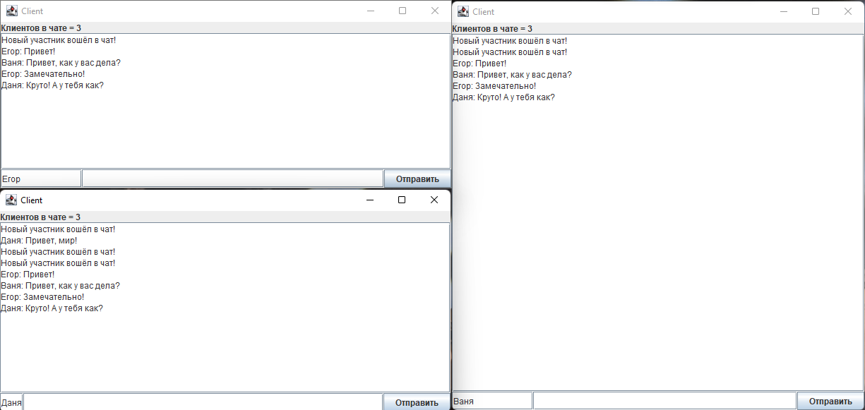
Рисунок 6

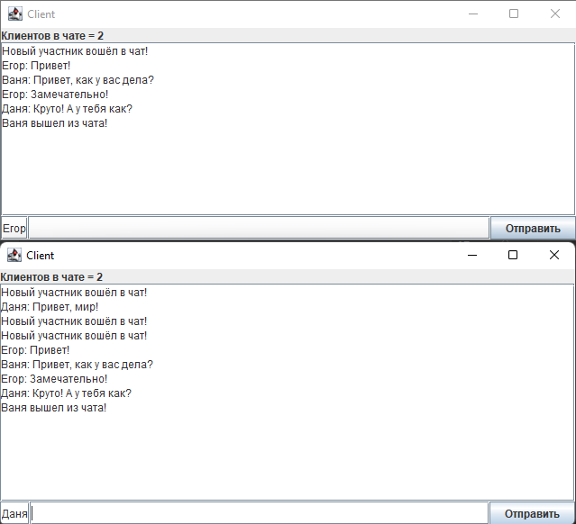
Рисунок 7
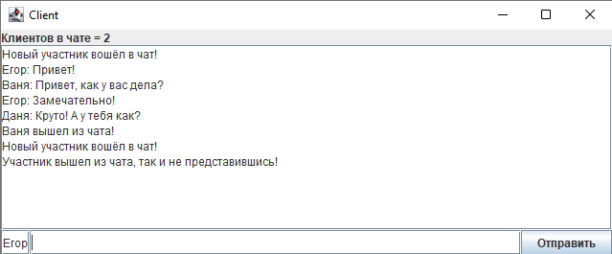
Рисунок 8

Протестировали функции чат-бота:
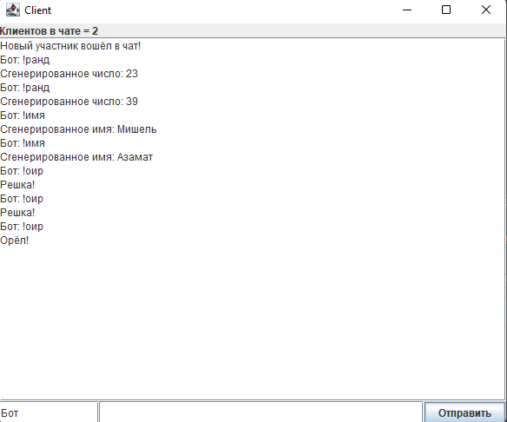
Рисунок 9

Заключение
При выполнении курсовой работы был получен бесценный опыт разработки клиент-серверных приложений. Было освоено множество навыков, среди которых работа с сокетами, со структурами с функциями и так далее. В будущем можно реализовать и другие функции благодаря многомодульности.
Программа не имеет большого количества возможностей, но для своей первоначальной задачи подходит полностью и не потребляет большого количества ресурсов компьютера и быстро работает.

Список используемых источников
- Cross-Platform Web Services Using C# and Java (Programming Series) Brian Hochgurtel
- Интернет-ресурс https://javarush.ru/
- Интернет-ресурс https://habr.com/
- Документация IntelliJ idea

Приложения

Приложение А - Листинг

server.java
package server;
import java.io.IOException;
import java.io.PrintWriter;
import java.net.ServerSocket;
import java.net.Socket;
import java.util.ArrayList;
public class Server {
// порт, который будет прослушивать наш сервер
static final int PORT = 3443;
// список клиентов, которые будут подключаться к серверу
private ArrayList<ClientHandler> clients = new ArrayList<ClientHandler>();
public Server() {
// сокет клиента, это некий поток, который будет подключаться к серверу
// по адресу и порту
Socket clientSocket = null;
// серверный сокет
ServerSocket serverSocket = null;
try {
// создаём серверный сокет на определенном порту
serverSocket = new ServerSocket(PORT);
System.out.println("Сервер запущен!");
// запускаем бесконечный цикл
while (true) {
// таким образом ждём подключений от сервера
clientSocket = serverSocket.accept();
// создаём обработчик клиента, который подключился к серверу
// this - это наш сервер
ClientHandler client = new ClientHandler(clientSocket, this);
clients.add(client);
// каждое подключение клиента обрабатываем в новом потоке
new Thread(client).start();
}
}
catch (IOException ex) {
ex.printStackTrace();
}
finally {
try {
// закрываем подключение
clientSocket.close();
System.out.println("Сервер остановлен");
serverSocket.close();
}
catch (IOException ex) {
ex.printStackTrace();
}
}
}
// отправляем сообщение всем клиентам
public void sendMessageToAllClients(String msg) {
for (ClientHandler o : clients) {
o.sendMsg(msg);
}
}
// удаляем клиента из коллекции при выходе из чата
public void removeClient(ClientHandler client) {
clients.remove(client);
}
}

clienthandler.java
package server;
import java.io.IOException;
import java.io.PrintWriter;
import java.net.Socket;
import java.util.ArrayList;
import java.util.Scanner;
public class ClientHandler implements Runnable {
// экземпляр нашего сервера
private Server server;
// исходящее сообщение
private PrintWriter outMessage;
// входящее собщение
private Scanner inMessage;
private static final String HOST = "localhost";
private static final int PORT = 3443;
// клиентский сокет
private Socket clientSocket = null;
// количество клиента в чате, статичное поле
private static int clients_count = 0;
// конструктор, который принимает клиентский сокет и сервер
public ClientHandler(Socket socket, Server server) {
try {
clients_count++;
this.server = server;
this.clientSocket = socket;
this.outMessage = new PrintWriter(socket.getOutputStream());
this.inMessage = new Scanner(socket.getInputStream());
} catch (IOException ex) {
ex.printStackTrace();
}
}
// Переопределяем метод run(), который вызывается когда
// мы вызываем new Thread(client).start();
@Override
public void run() {
try {
while (true) {
// сервер отправляет сообщение
server.sendMessageToAllClients("Новый участник вошёл в чат!");
server.sendMessageToAllClients("Клиентов в чате = " + clients_count);
break;
}
while (true) {
// Если от клиента пришло сообщение
if (inMessage.hasNext()) {
String clientMessage = inMessage.nextLine();
// если клиент отправляет данное сообщение, то цикл прерывается и
// клиент выходит из чата
if (clientMessage.equalsIgnoreCase("##session##end##")) {
break;
}
// выводим в консоль сообщение (для теста)
System.out.println(clientMessage);
// отправляем данное сообщение всем клиентам
server.sendMessageToAllClients(clientMessage);
}
// останавливаем выполнение потока на 100 мс
Thread.sleep(100);
}
}
catch (InterruptedException ex) {
ex.printStackTrace();
}
finally {
this.close();
}
}
// отправляем сообщение
public void sendMsg(String msg) {
try {
outMessage.println(msg);
outMessage.flush();
} catch (Exception ex) {
ex.printStackTrace();
}
}
// клиент выходит из чата
public void close() {
// удаляем клиента из списка
server.removeClient(this);
clients_count--;
server.sendMessageToAllClients("Клиентов в чате = " + clients_count);
}
}

main.java/server
package server;
public class Main {
public static void main(String[] args) {
Server server = new Server();
}
}

clientwindow.java
package client;
import javax.accessibility.AccessibleContext;
import javax.swing.*;
import java.awt.*;
import java.awt.event.*;
import java.io.*;
import java.net.Socket;
import java.util.Scanner;
public class ClientWindow extends JFrame {
// адрес сервера
private static final String SERVER_HOST = "localhost";
// порт
private static final int SERVER_PORT = 3443;
// клиентский сокет
private Socket clientSocket;
// входящее сообщение
private Scanner inMessage;
// исходящее сообщение
private PrintWriter outMessage;
// следующие поля отвечают за элементы формы
private JTextField jtfMessage;
private JTextField jtfName;
private JTextArea jtaTextAreaMessage;
// имя клиента
private String clientName = "";
// получаем имя клиента
public String getClientName() {
return this.clientName;
}
// конструктор
public ClientWindow() {
try {
// подключаемся к серверу
clientSocket = new Socket(SERVER_HOST, SERVER_PORT);
inMessage = new Scanner(clientSocket.getInputStream());
outMessage = new PrintWriter(clientSocket.getOutputStream());
} catch (IOException e) {
e.printStackTrace();
}
// Задаём настройки элементов на форме
setBounds(600, 300, 600, 500);
setTitle("Client");
setDefaultCloseOperation(WindowConstants.EXIT_ON_CLOSE);
jtaTextAreaMessage = new JTextArea();
jtaTextAreaMessage.setEditable(false);
jtaTextAreaMessage.setLineWrap(true);
JScrollPane jsp = new JScrollPane(jtaTextAreaMessage);
add(jsp, BorderLayout.CENTER);
// label, который будет отражать количество клиентов в чате
JLabel jlNumberOfClients = new JLabel("Количество клиентов в чате: ");
add(jlNumberOfClients, BorderLayout.NORTH);
JPanel bottomPanel = new JPanel(new BorderLayout());
add(bottomPanel, BorderLayout.SOUTH);
JButton jbSendMessage = new JButton("Отправить");
bottomPanel.add(jbSendMessage, BorderLayout.EAST);
jtfMessage = new JTextField("Введите ваше сообщение: ");
bottomPanel.add(jtfMessage, BorderLayout.CENTER);
jtfName = new JTextField("Введите ваше имя: ");
bottomPanel.add(jtfName, BorderLayout.WEST);
// обработчик события нажатия кнопки отправки сообщения
jbSendMessage.addActionListener(new ActionListener() {
@Override
public void actionPerformed(ActionEvent e) {
// если имя клиента, и сообщение непустые, то отправляем сообщение
if (!jtfMessage.getText().trim().isEmpty() && !jtfName.getText().trim().isEmpty()) {
clientName = jtfName.getText();
sendMsg();
// фокус на текстовое поле с сообщением
jtfMessage.grabFocus();
}
}
});
// при фокусе поле сообщения очищается
jtfMessage.addFocusListener(new FocusAdapter() {
@Override
public void focusGained(FocusEvent e) {
jtfMessage.setText("");
}
});
// при фокусе поле имя очищается
jtfName.addFocusListener(new FocusAdapter() {
@Override
public void focusGained(FocusEvent e) {
jtfName.setText("");
}
});
// в отдельном потоке начинаем работу с сервером
new Thread(new Runnable() {
@Override
public void run() {
try {
// бесконечный цикл
while (true) {
// если есть входящее сообщение
if (inMessage.hasNext()) {
// считываем его
String inMes = inMessage.nextLine();
String clientsInChat = "Клиентов в чате = ";
if (inMes.indexOf(clientsInChat) == 0) {
jlNumberOfClients.setText(inMes);
} else {
// выводим сообщение
jtaTextAreaMessage.append(inMes);
// добавляем строку перехода
jtaTextAreaMessage.append("\n");
}
}
}
} catch (Exception e) {
}
}
}).start();
// добавляем обработчик события закрытия окна клиентского приложения
addWindowListener(new WindowAdapter() {
@Override
public void windowClosing(WindowEvent e) {
super.windowClosing(e);
try {
// здесь проверяем, что имя клиента непустое и не равно значению по умолчанию
if (!clientName.isEmpty() && clientName != "Введите ваше имя: ") {
outMessage.println(clientName + " вышел из чата!");
} else {
outMessage.println("Участник вышел из чата, так и не представившись!");
}
// отправляем служебное сообщение, которое является признаком того, что клиент вышел из чата
outMessage.println("##session##end##");
outMessage.flush();
outMessage.close();
inMessage.close();
clientSocket.close();
} catch (IOException exc) {
}
}
});
// отображаем форму
setVisible(true);
}
public static int getRandomNumber() {
return (int) (Math.random() * 100) + 1;
}
public static int getHeads() {
return (int) (Math.random() * 2) + 1;
}
static String[] names = { // Объявление массива name и занесение в него большого количества имён
"Абрам", "Аваз", "Аввакум", "Август", "Августин",
"Авдей", "Авраам", "Автандил", "Агап", "Агафон",
"Аггей", "Адам", "Адис", "Адольф", "Адриан",
"Азамат", "Айдар", "Айнур", "Айрат", "Аким",
"Алан", "Алей", "Александр", "Алексей", "Али",
"Альберт", "Альфред", "Амадей", "Амадеус",
"Амаяк… };
public static String getRandomName() {
double v = (Math.random() * names.length) + 1;
String RandElement = names[(int) v];
return (String) RandElement;
}
// отправка сообщения
public void sendMsg() {
// формируем сообщение для отправки на сервер
String messageStr = jtfName.getText() + ": " + jtfMessage.getText();
// отправляем сообщение
outMessage.println(messageStr);
if (jtfMessage.getText().equals("!бот")) {
outMessage.println("Привет! Напиши !команды, чтобы вывести список команд.");
}
if (jtfMessage.getText().equals("!ранд")) {
int x = getRandomNumber();
outMessage.println("Сгенерированное число: " + x);
}
if (jtfMessage.getText().equals("!оир")) {
int x = getHeads();
if (x == 1) {
outMessage.println("Орёл!");
}
if (x == 2) {
outMessage.println("Решка!");
}
}
if (jtfMessage.getText().equals("!имя")) {
outMessage.println("Сгенерированное имя: " + getRandomName());
}
outMessage.flush();
jtfMessage.setText("");
}
}

main.java/client
package client;
public class Main {
public static void main(String[] args) {
ClientWindow clientWindow = new ClientWindow();
}
}

Приложение Б – UML-диаграммы

Диаграмма классов
Рисунок 10

Диаграмма деятельности
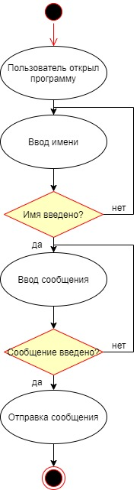
Рисунок 11

Диаграмма вариантов использования
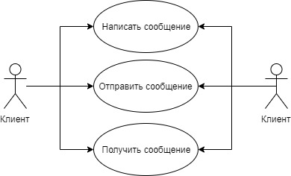
Рисунок 12

Диаграмма развертывания
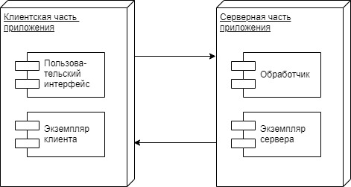
Рисунок 13

Диаграмма последовательностей
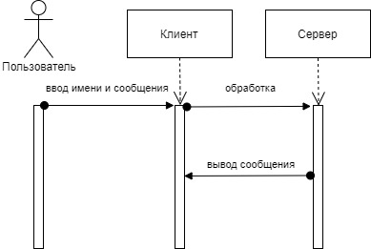
Рисунок 14

